08_2_oefeningen_min_opspannende_bomen_katerina_stavrinoudis

oefening 1

a. onsamenhangend

b. samenhangend, geen boom

c. samenhangend, wel een boom, 1 ---- 2
| \
| \--- 4 --- 3 --- 7
5 \
\
6

oefening 2

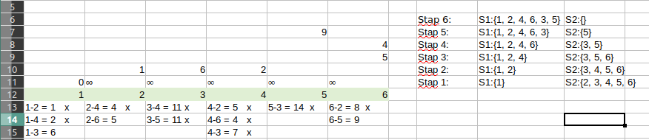
1. 1→4→6→5 = 9
1→4→6 = 4
1→4 = 2
1→3 = 6
1→2 = 1

2. Ja, 1 ---- 2
| \
| \--- 4 --- 6 --- 5
3

3. Ja

4. Nee

oefening 3

1. Alleen één stap was nodig, omdat we toegang hadden aan alle knopen vanf de eerste iteratie. niks was veranderd in de tweede stap.

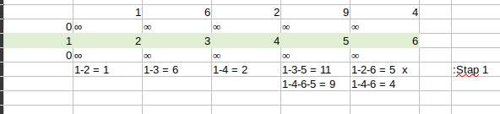

2. Ik heb meer instructies moeten uitvoeren omdat je elke pad moet bereken en niet stoppen als een pad groter dan de ander wordt. Voor elke netwerk kies je beter de Bellman-Ford algoritme omdat je een overzicht hebt van alle connecties en je moet niet herbereken als een connectie weg valt, je neemt gewoon de volgende snelste pad.

3. de boom is hetzelfe

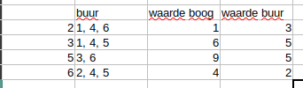
4.

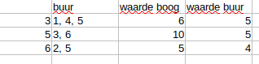
5.

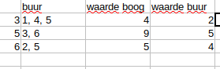
6.

oefening 4

begin 1, 1-2 = 1 , 1-4 = 2, 4-6 = 2, 6-5 = 5, 6-3 = 5

2-1-4-6-5-3

1. totale gewicht = 15

2. ja 2-1-4-6-5-3

3. JA.

4. oefening 2 1 ---- 2
| \
| \--- 4 --- 6 --- 5
3

Er is geen link van 5 naar 3.

